|  |
| --- |
| **Informationen zu Datenverarbeitungen**  **im Rahmen von Verfahren nach dem Gesetz über Ordnungswidrigkeiten**  gemäß § 47 Datenschutzgesetz Nordrhein-Westfalen (DSG NRW) |

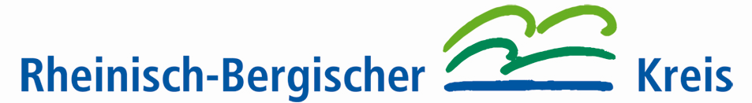

|  |  |
| --- | --- |
| Verantwortlicher | Landrat des Rheinisch-Bergischen Kreises Schulamt für den Rheinisch-Bergischen Kreis Am Rübezahlwald 7, 51469 Bergisch Gladbach Tel. 02202 13-2022, schulamt@rbk-online.de |
| Behördliche Datenschutzbeauftragte | Datenschutzbeauftragte an Schulen und beim Schulamt für den Rheinisch-Bergischen Kreis Melanie Fronhoffs Oberheidkamper Str. 92, 51469 Bergisch Gladbach Tel. 02202 / 36996, [datenschutz-an-schulen@rbk-online.de](mailto:datenschutz-an-schulen@rbk-online.de) |
| Zweck der Datenverarbeitung | Verfolgung und Ahndung von Ordnungswidrigkeiten nach dem Schulgesetz |
| Wesentliche Rechtsgrundlage | Gesetz über Ordnungswidrigkeiten i. V. m. § 126 SchulG |
| Rechte der betroffenen Person | Von der Datenverarbeitung betroffene Personen haben nach  Maßgabe der §§ 49 und 50 DSG NRW folgende Rechte:   * Recht auf Auskunft * Recht auf Berichtigung unrichtiger Daten * Recht auf Löschung oder Einschränkung der Datenverarbeitung bei unzulässiger Datenverarbeitung * Recht auf Beschwerde an die Aufsichtsbehörde bei Datenschutzverstößen |
| Zuständige Aufsichtsbehörde | Landesbeauftragte/Landesbeauftragter für Datenschutz und Informationsfreiheit Nordrhein-Westfalen Kavalleriestraße 2-4, 40213 Düsseldorf  Telefon: 0211/38424-0  Email: [poststelle@ldi.nrw.de](mailto:poststelle@ldi.nrw.de)  Internet: [www.ldi.nrw.de](http://www.ldi.nrw.de) |